Dzisiaj troszkę zapoznam Was z kulturą krajów anglojęzycznych, a mianowicie świętem obchodzonym w Irlandii – Dniem Świętego Patryka.

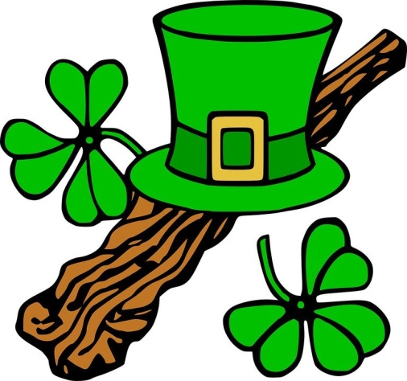
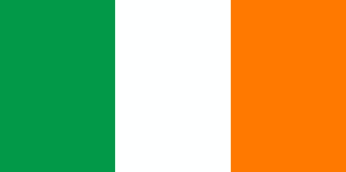
Dzień Świętego Patryka – to święto obchodzone w Irlandii 17 marca. Święty Patryk jest patronem Irlandii. W tym dniu odbywają się festiwale i wydarzenia związane z kulturą irlandzką. Dominującym kolorem jest zielony. Głównym symbolem Dnia Św. Patryka jest trzylistna koniczyna, zwana shamrock. Kolejnym symbolem tego święta jest psotliwy, leśny skrzat zwany Leprechaun. Zna on miejsca, gdzie zakopane są skarby, jakimi często są gliniane naczynia wypełnione złotem pot of gold. Jeżeli jeden ze skrzatów zostanie złapany to zdradzi to miejsce, ale kosztowności nie odda łatwo, skąd wzięło się powiedzenie, że skarb Leprechauna leży po „drugiej stronie tęczy” (czyli jest nie do zdobycia).
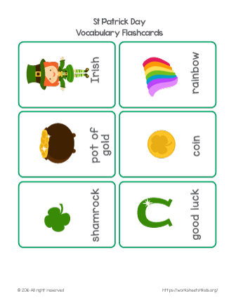
Zadanie 1. Posłuchaj piosenki „I’m a Little Leprechaun” https://www.youtube.com/watch?v=BSJsP_EBhR4
Zadanie 2 . Słownictwo związane z Dniem Św. Patryka

Zadanie 3. Posłuchaj piosenki i zatańcz z Leprechaunem – „Leprechaun dance”
https://www.youtube.com/watch?v=_8RsQxKB2z0

dance – tańczyć
bow – kłaniać się, ukłonić się
clap – klaskać w ręce
jump – skakać

DANCE, DANCE LEPRECHAUN SONG LYRICS FOR KIDS:

Dance, dance, leprechaun dance
Dance, dance, leprechaun dance
Dance, dance, leprechaun dance
Do a dance for me

Bow Bow leprechaun bow
Bow Bow leprechaun bow
Bow Bow leprechaun bow
Do a bow for me

Clap clap leprechaun clap
Clap clap leprechaun clap
Clap clap leprechaun clap
Do a clap for me

Jump jump leprechaun jump
Jump jump leprechaun jump
Jump jump leprechaun jump
Do a jump for me

Zadanie 4. Wykonaj pracę plastyczną „Shamrock - koniczyna” dowolną techniką (wyklej zieloną bibułą lub zieloną plasteliną).

